## 1re ANNÉE DU PRIMAIRE

Semaine du 25 mai 2020

TROUSSE PÉDAGOGIQUE

SEMAINE DU 25 MAI

ÉCOLE DU GRAND-CHÊNE



1re annÉe du primaire

Semaine du 25 mai 2020

Le loup qui avait peur de son ombre 1

Consignes à l’élève 1

Matériel requis 1

Information aux parents 1

Annexe – 1 2

Cow, Pig, Chicken 3

Consignes à l’élève 3

Matériel requis 3

Information aux parents 3

Annexe – Procédure pour l’histoire 4

Vocabulary Activity 5

Instructions: 5

Vocabulary Activity (Answer Key) 6

Where does it live? 7

Instructions: 7

Where does it live? (Answer Key) 8

Instructions: 8

Memory Game 9

Instructions: 9

Le mot de passe perdu 10

Consignes à l’élève 10

Matériel requis 10

Information aux parents 10

Annexe – Feuille-réponse 11

Tête d'ours peinte à la fourchette 12

Consignes à l’élève 12

Matériel requis 12

C’est quoi un ami? 13

Consignes à l’élève 13

Matériel requis 13

Information aux parents 13

Français, langue d’enseignement

Le loup qui avait peur de son ombre

Consignes à l’élève

* Clique sur le [[[lien](https://safeYouTube.net/w/hzZF) suivant](https://safeYouTube.net/w/hzZF)](https://safeYouTube.net/w/hzZF) pour écouter l’histoire.
* Profite de cette occasion pour utiliser les stratégies suivantes : je m'arrête pour penser à ce que j'ai lu (écouté) et anticiper (prévoir) la suite du récit.
* Après ton écoute, discute de ta lecture avec un membre de ta famille.
* Fais le rappel de l’histoire (ce qui se passe au début, au milieu et à la fin).
* Écris le titre : Le loup qui avait peur de son ombre et complète le tableau (voir l’annexe 1).
* Clique sur les liens suivants pour en apprendre davantage sur l’auteure et l’illustratrice :

<https://www.gautier-languereau.fr/auteur/orianne-lallemand>

[https://www.gautier-languereau.fr/auteur/eleonore-thuillier](https://www.gautier-languereau.fr/auteur/eleonore-thuillier%20)

Matériel requis

* Un ordinateur ou un téléphone
* Un crayon
* L'annexe 1

|  |
| --- |
| Information aux parents  À propos de l’activité  Votre enfant s’exercera à :  Écouter une histoire et utilisant les stratégies déjà apprises en classe;  Se rappeler les événements d’une histoire;  Discuter d'une lecture;  Revoir les voyelles et les consonnes en les identifiant à partir du titre.  Vous pourriez :  Aider votre enfant à se rappeler les différents événements de l’histoire;  Aider votre enfant à compléter le tableau (voyelles, consonnes).  Faire le lien avec l’histoire Le loup qui voulait changer de couleur (lecture de la semaine du 20 avril 2020). Exemple : Parmi les deux histoires du loup, laquelle as-tu préférée? Pourquoi? |

Français, langue d’enseignement

Annexe – 1

Écris le titre de l’histoire :

**Titre:**

|  |
| --- |
|  |
|  |
|  |
|  |
|  |
|  |
|  |
|  |
|  |

À partir du titre, réponds aux consignes demandées dans chacun des encadrés.

|  |  |
| --- | --- |
| Mot qui commence et se termine par une consonne : | Mot qui contient une voyelle : |
|  |  |
|  |  |
|  |  |
|  |  |
| Mot qui contient trois (3) voyelles : | Le Loup qui avait peur de son ombre - ORIANNE LALLEMAND - ÉLÉONORE THUILLIER |
|  |
|  |
|  |
|  |

|  |  |
| --- | --- |
|  | **BONIFICATION ÉCOLE DU GRAND-CHÊNE** |
| **Bon matin mon petit hibou !!!**  Plan de travail du 25 au 31 mai  \***Vocabulaire**: Carnet des savoirs Lilou p.41 **chapitre 5 unité 5**  et p.42 **chapitre 6 unité 1**  **\*Grammaire**: Carnet des savoirs Lilou  p.21 **La phrase positive et la phrase négative**  p.21 Le son **un**  p.22 Le son **ui**  p.22 Le son **eu, oeu**  p.22 **L’apostrophe**  p.23 **Le verbe**  p.23 Le son **é, er**  **\*Conjugaison**: Carnet Lilou p.48 verbe **être**  --------------------------------------------------------------------------------------  **Devoirs** pour la semaine du 25 au 31 mai 2020  Cahier Lilou **C:** chapitre 5, unités 1, 2, 3 **p.3 à 25**  Ces pages sont en lien avec la partie « grammaire » du carnet Lilou (p.21, 22, 23)  *Nous sommes disponibles pour toi afin de répondre à tes questions. Tu n’as qu’à écrire un petit message par internet et nous allons communiquer avec toi.  Bon travail mon petit hibou ! | |

Anglais, langue seconde

Cow, Pig, Chicken

Consignes à l’élève

* Écoute l'histoire ''Cow, Pig, Chicken''.
* Complète l'activité d'association. Tu dois associer l'image et le mot.
* Écoute l'histoire de nouveau.
* Complète l'activité de classification. Tu dois classer les animaux dans la bonne catégorie.
* Joue au jeu de mémoire avec quelqu'un plus vieux que toi.

Matériel requis

Vous trouverez plusieurs activités en lien avec les animaux pour enrichir l'histoire écoutée.

* Procédure pour accéder à l'histoire ''Cow, Pig, Chicken''.
* Activité d'association (elle peut être faite oralement). Le corrigé est fourni pour cette activité.
* Activité de classification (elle peut être faite oralement). Le corrigé est fourni pour cette activité.
* Jeu de mémoire. Il doit être imprimé et découpé.

|  |
| --- |
| Information aux parents  À propos de l’activité  Votre enfant s’exercera à :  À écouter et à comprendre des textes  À répéter les mots  À exercer sa prononciation  À classer les animaux dans les bonnes catégories  Vous pourriez :  Trouver d'autres animaux de la ferme et de compagnie ;  Mimer des animaux et votre enfant doit dire le nom de l'animal en anglais ;  Écouter le son des animaux. En anglais, les sons des animaux sont différents ;  Demander à votre enfant de répéter les mots et l’aider à bien les prononcer ;  Questionner votre enfant sur la signification de certains mots de l'histoire;  Jouer au jeu de mémoire et utiliser les phrases suivantes:   * **It is a** ____ (pour nommer l'image). * **It is a match (**lorsque les deux cartes sont pareilles). * **It is NOT a match** (lorsque les cartes sont différentes). |

Crédits : Joannie Vézina, enseignante à la commission scolaire de la Côte-du-Sud

Anglais, langue seconde

Annexe – Procédure pour l’histoire

Voici ce que tu dois faire pour accéder aux livres (tu peux bien sûr demander l’aide d’un parent) :

* Ctrl + clic sur le lien internet pour accéder à la banque de livres.   
  [http://portailjeunes.banq.qc.ca/p/ressources_electroniques/livres_numeriques/.](http://portailjeunes.banq.qc.ca/p/ressources_electroniques/livres_numeriques/)

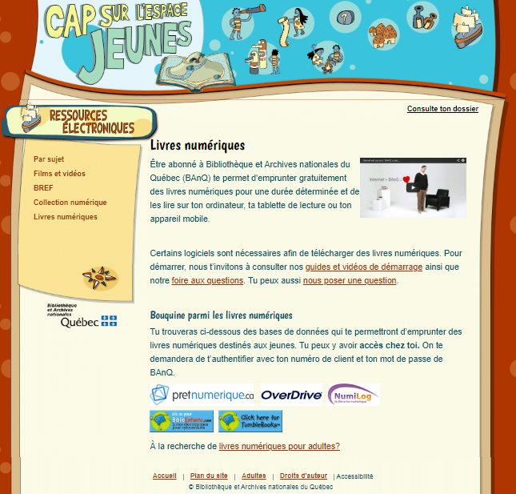

* Clique sur ce bouton. Il se trouve au bas de la page.
* Cette page s’ouvrira. Appuie sur le bouton « TumbleSearch ».



* Écris le titre du livre dans la barre de recherche ''Cow, Pig, Chicken'' et appuie sur le bouton « Go ».

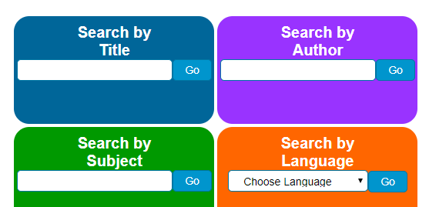

Anglais, langue seconde

Vocabulary Activity

Instructions:

* Match the picture with the word.
* Look at the example.

|  |  |
| --- | --- |
|  | farm |
|  | dog |
|  | chicken |
|  | house |
|  | pig |
| Cochon Porc De Animal - Images vectorielles gratuites sur Pixabay | cow |

Anglais, langue seconde

Vocabulary Activity (Answer Key)

|  |  |
| --- | --- |
|  | farm |
|  | dog |
|  | chicken |
|  | house |
|  | pig |
| Cochon Porc De Animal - Images vectorielles gratuites sur Pixabay | cow |

Anglais, langue seconde

Where does it live?

Instructions:

* Cut the animals.
* Glue the animals in the good category (farm animal or pet).
* Look at the example:

|  |  |  |  |  |
| --- | --- | --- | --- | --- |
| The | *horse*  animal | lives at the | *farm*  place | . |

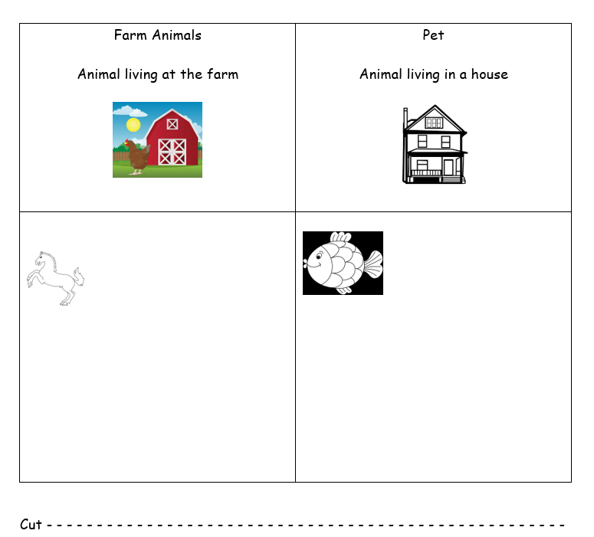

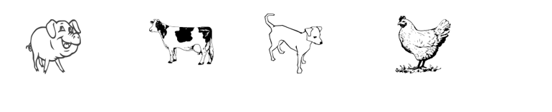

Anglais, langue seconde

Where does it live? (Answer Key)

Instructions:

* Cut the animals.
* Glue the animals in the good category (farm animal or pet).
* Look at the example:

|  |  |  |  |  |
| --- | --- | --- | --- | --- |
| The | *horse*  animal | lives at the | *farm*  place | . |

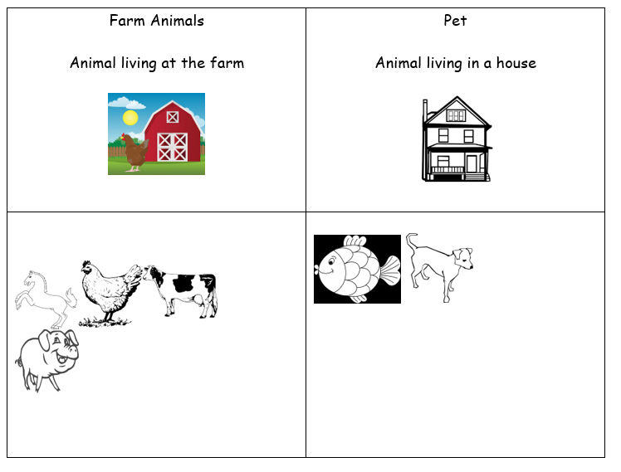

Anglais, langue seconde

Memory Game

Instructions:

* Place the cards face down.
* Turn the cards.
* Use these sentences.
* When you turn a card, say:

|  |  |
| --- | --- |
| It is a | . |
|  | animal |

* If you turn 2 different cards, say:

|  |  |
| --- | --- |
| It is not a match. | Cochon Porc De Animal - Images vectorielles gratuites sur Pixabay |

* If you turn the same cards, say:

|  |  |  |
| --- | --- | --- |
| It is a match. |  | |
| Cochon Porc De Animal - Images vectorielles gratuites sur Pixabay  Pig | | | Cochon Porc De Animal - Images vectorielles gratuites sur Pixabay  Pig | |  |
| Cow | | | Cow | | Chicken |
| Dog | | | Dog | | Chicken |

|  |  |
| --- | --- |
|  | **BONIFICATION ÉCOLE DU GRAND-CHÊNE** |
| Good morning/afternoon everybody!  I hope you are enjoying the sun outside! It’s nice to have warm weather. This week you will start by practising the expressions you will need in class. You will also review the key elements of the last story we saw together. After, you will watch the video of the 3 Little Pigs and do the handout. You will cut the pigs and the wolves and glue them beside what they are saying. I also included the masks of the pig and the wolf. As enrichment, you can watch the video of the True Story of the 3 Little Pigs. You will see the version of the wolf. Have fun!  *** Le titre de l’histoire est Chicken, Pig, Cow et non Cow, Pig, Chicken    1. Regarde les expressions utiles pour parler en classe, trouve leur signification et pratique-les. (voir courriel)  2. Regarde bien les mots clés de l’histoire «The 3 Little Pigs».(voir courriel)  3. Regarde la vidéo de «The Three Little Pigs.»  <https://www.youtube.com/watch?v=HtHjB6rRmQc>  4. Découpe les cochons et les loups et place-les à côté de chaque énoncé. (voir courriel)  5. En enrichissement, tu peux regarder l’histoire «The True Story of the 3 Little Pigs». Tu entendras la version du loup.  <https://www.youtube.com/watch?v=vB07RfntTvw>  * Pour voir les vidéos, cliquer sur contrôle-clic en même temps ou copier et coller le lien. | |

Mathématique

Le mot de passe perdu

Consignes à l’élève

* À l’aide des indices suivants, retrouve le mot de passe de l’ordinateur permettant de demander l’aide de superhéros.
* Place les nombres suivants en ordre décroissant : 13 — 15 — 2 — 21. Inscris les quatre (4) nombres en ordre décroissant dans le rectangle **bleu** de la feuille-réponse.
* Trouve combien il y a de nombres impairs dans les nombres suivants : 9 — 25 — 30 — 17. Inscris la réponse trouvée dans le rectangle **rouge** de la feuille-réponse.
* Trouve la valeur des ⍰ dans les additions et les soustractions suivantes. 3 + 10 = ⍰ — 10 = ⍰ + 2 — 23 – 6 = ⍰ Inscris les réponses dans l’ordre dans le rectangle **vert** de la feuille-réponse.
* À l’aide du tableau de conversion sur la page suivante, associe chaque nombre de la séquence à une lettre et trouve le mot de passe!

Matériel requis

* Feuille réponse (page suivante). Vous pouvez aussi écrire les réponses sur une feuille de papier.
* Tableau des correspondances nombres-lettres pour trouver le mot de passe (page suivante)
* Facultatif : Papier et matériel de manipulation (pâtes alimentaires, billes, etc.)

|  |
| --- |
| Information aux parents  À propos de l’activité  Votre enfant s’exercera à :  Ordonner des nombres naturels par ordre croissant ou décroissant.  Reconnaître les propriétés des nombres naturels (nombre pair ou impair).  Additionner et soustraire des nombres.  Déterminer un terme manquant dans une équation.  Vous pourriez :  Fournir du matériel (macaronis, billes, etc.) à votre enfant afin de l’aider à additionner et à soustraire des nombres.  Aider votre enfant à trouver les termes manquants en utilisant du matériel de manipulation (billes, macaronis, jetons, etc.).  Aider votre enfant à identifier les lettres qui correspondent aux nombres de la séquence en lui nommant les lettres ou les chiffres.  Créer avec votre enfant un nouveau mot de passe en identifiant un mot, en identifiant les nombres correspondants aux lettres du mot et en trouvant des additions ou des soustractions permettant de trouver ces nombres. |

Mathématique

Annexe – Feuille-réponse

**Nombres en ordre décroissant**

**Termes manquants**

|  |  |  |  |  |  |  |  |  |  |  |  |  |  |  |
| --- | --- | --- | --- | --- | --- | --- | --- | --- | --- | --- | --- | --- | --- | --- |
|  |  |  |  |  |  |  |  |  |  |  |  |  |  |  |

Tableau des correspondances nombres-lettres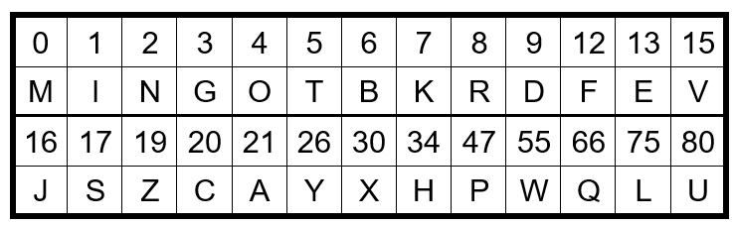

Mot de passe

|  |  |  |  |  |  |  |  |  |  |  |  |  |  |  |
| --- | --- | --- | --- | --- | --- | --- | --- | --- | --- | --- | --- | --- | --- | --- |
|  |  |  |  |  |  |  |  |  |  |  |  |  |  |  |

|  |  |
| --- | --- |
|  | **BONIFICATION ÉCOLE DU GRAND-CHÊNE** |
| **Bon matin ma petite hirondelle !!!**  Plan de travail du 25 au 31 mai  **Mathématique**: « Carnet des savoirs Mathéo »  p.30 **Les nombres de 51 à 100**  p.31 L’approximation d’une quantité    --------------------------------------------------------------------------------------  **Devoirs** pour la semaine du 25 au 31 mai 2020  Cahier Mathéo **C:** chapitre 5, unité 5.1p.**3 à 11**  Ces pages sont en lien avec le carnet de savoirs Mathéo. (p.30, 31)  *Nous sommes disponibles pour toi afin de répondre à tes questions. Tu n’as qu’à écrire un petit message par internet et nous allons communiquer avec toi.  Bon travail !  `  Dessin à colorier, une hirondelle | Oiseau coloriage, Dessin a ... | |

Arts

Tête d'ours peinte à la fourchette

Consignes à l’élève

|  |  |
| --- | --- |
| * Peins la tête de l’ours avec ta fourchette et la peinture brune en tournant le carton blanc, puis laisse sécher. * Trace un modèle pour l’intérieur des oreilles sur le carton rose à l’aide de ton crayon de plomb. * Découpe l’intérieur des oreilles et colle tes morceaux sur les oreilles bien sèches. * Trace un modèle de petits cercles au crayon de plomb pour les yeux. * Découpe les yeux et colle-les sur la tête d’ours bien sèche. * Utilise ton marqueur permanent noir pour dessiner le nez, la pupille des yeux et la bouche de l’ours. * Colle une petite boucle de ruban sur son cou. | Tête d'ours peinte à la fourchette !  (Photo : Pinterest) |

Matériel requis

* Fourchette
* Peinture brune
* Marqueur noir pour les yeux et la bouche
* Crayon de plomb
* Carton de construction blanc
* Carton construction noir pour le nez
* Carton construction rose pour l’intérieur des oreilles
* Bout de ruban de la couleur de ton choix

Source : Activité proposée par Mélissa Gagnon/École Saint-Bernard/Commission scolaire de la Capitale

|  |  |
| --- | --- |
|  | **BONIFICATION ÉCOLE DU GRAND-CHÊNE** |
| **Musique** **1re année**  Cette semaine, je vous propose l’écoute d’un tout petit segment de l’émission Cochon Dingue dans lequel on explique la signification de quelques expressions de la langue française contenant le mot musique. J’ai toujours été convaincue que la musique touche indirectement à bien des matières enseignées à l’école...le vocabulaire des chansons nous amène au français, la rigueur de la rythmique aux mathématiques et la vie des compositeurs à l’histoire en général. Même si vous êtes les plus jeunes à l’école, vous démontrez toujours un grand intérêt envers ces différents aspects de la musique 😊 et c’est un plaisir, à chaque fois, de vous les faire découvrir!  <https://zonevideo.telequebec.tv/media/52009/neo-parle-de-musique/cochon-dingue>  Et voici une belle chanson d’Aldebert, intitulée Corona Minus 😉 que j’aimerais que tu t’amuses à écouter!  <https://www.youtube.com/watch?v=0MHnjZ0qvbw>  Musicalement vôtre !  Chantal Auger | |

Éthique et culture religieuse

C’est quoi un ami?

Consignes à l’élève

* Écoute bien la vidéo qui t’est proposée afin de comprendre que nous avons besoin des autres pour être heureux.
* Avec un adulte, explique dans tes mots ce que tu as aimé dans la vidéo.
* Réponds à la question : c’est quoi un ami?
* Peux-tu nommer le nom de tes amis et raconter comment tu te sens lorsque tu joues avec eux?
* Est-ce que c’est vrai que l’on aime tous la même chose lorsque nous sommes amis comme le dit Mina?
* Discute avec un adulte des réflexions des enfants dans la vidéo.
* Réfléchis à la manière dont on choisit nos amis et raconte comment toi, tu te fais des amis.
* Dessine une activité que tu aimes faire avec tes amis.
* Nomme les sentiments que tu ressens : la joie, la fierté, l’entraide, la complicité, etc.

Matériel requis

* Vidéo [*Les p’tits philos*](https://ici.radio-canada.ca/jeunesse/prescolaire/emissions/6527/les-ptits-philos/episodes/428461/amis-amitie-amour/emission)

|  |
| --- |
| Information aux parents  À propos de l’activité  À l’école, au service de garde, dans le sport, votre enfant a plusieurs occasions d’entrer en contact avec des jeunes de son âge et de se faire des amis.  Ces amis l’aideront à développer ses habiletés sociales et sa [confiance en soi](http://naitreetgrandir.com/fr/etape/5-8-ans/comportement/fiche.aspx?doc=estime-de-soi-enfant-5-ans-et-plus).  Votre enfant sera amené à prendre conscience qu’il existe une interdépendance entre les personnes.  Avec cette vidéo, on démontre que chaque être humain a des goûts, des talents, des intérêts et que l’être humain a un grand besoin de développer des relations d’amitié.  Votre enfant s’exercera à :  Comprendre les enjeux de la socialisation et apprendre à communiquer ses joies, ses peines et ses forces.  Développer sa confiance en soi, son autonomie, sa loyauté, son empathie et son respect pour l’autre.  Vous pourriez :  Demander à votre enfant s’il est facile d’entrer en contact avec les jeunes de son âge. C’est un bon moment pour discuter de sa capacité à entrer en relation avec les autres, de le soutenir et de l’écouter pour un meilleur bien-être. |

|  |  |
| --- | --- |
|  | **BONIFICATION ÉCOLE DU GRAND-CHÊNE** |
| Bonjour,  Cette semaine, je vous propose d’autres activités pour profiter du beau temps et dépenser beaucoup d’énergie.  **Initiation à la corde à sauter**  Si tu sais déjà sauter à la corde, je t’encourage à pratiquer ta technique en te fixant un objectif. Tu pourrais, par exemple, sauter pendant 3 minutes ou essayer de faire 20 sauts de suite, selon ton niveau d’habilité. Si tu as encore de la difficulté à enchaîner plus d’un saut, voici quelques exercices qui t’aideront à y arriver.  Une image contenant extérieur, herbe, personne, jeune  Description générée automatiquement  1)Sauter à pieds joints. Saute les deux pieds en même temps pendant 30 secondes. Tu pourrais même compter le nombre de sauts que tu fais.  Une image contenant extérieur, herbe, vert, rouge  Description générée automatiquementUne image contenant extérieur, homme, herbe, vert  Description générée automatiquement2)Le saut du kangourou. Place un bâton (ou une corde à sauter) sur le sol et place-toi derrière celui-ci. Saute par-dessus le bâton, retourne- toi et saute à nouveau par-dessus le bâton. Répète le tout pendant 30 secondes et n’oublie pas de sauter les deux pieds en même temps.  Une image contenant extérieur, herbe, vert, jeune  Description générée automatiquementUne image contenant extérieur, herbe, vert, assis  Description générée automatiquement3)Le pendule. Toujours en sautant à pieds joint, place-toi derrière le bâton. Saute par-dessus le bâton, par en avant et par en arrière, en regardant toujours du même côté. Peux-tu le faire 10 fois sans accrocher ton bâton ?  Une image contenant extérieur, herbe, bouche d’incendie, objet  Description générée automatiquementUne image contenant extérieur, objet, herbe, rose  Description générée automatiquement4) Le Slalom. Place-toi à côté du bâton. Saute par-dessus le bâton, de gauche à droite, en regardant toujours dans la même direction. Peux-tu le faire 10 fois sans arrêter ? N’oublie pas de garder les pieds joints.  5) Passe à l’action. Lorsque tu es prêt, essaie de faire un saut à la fois, puis deux, puis trois, etc. Tu peux visionner ce [court vidéo](https://www.youtube.com/watch?v=6floRELNUtE) pour t’aider à améliorer ta technique.  **Concours de bottés**  En attendant de pouvoir jouer avec ton équipe de soccer, entraîne-toi à botter un ballon sur une cible. Place-toi à une distance raisonnable de ta cible (but, deux grosses roches, deux chaises, etc.) et tente de botter le ballon dans le but. Lorsque tu auras réussi 5 fois, recule de 3 pas et recommence. Jusqu’à quelle distance pourras-tu tirer au but ?    Bonnesemaine !  M. Marc et Mme Marie-Pier | |